PONAVLJANJE - ELEKTRIČNA STRUJA, 1. dio
1. Koji strujni krug predstavlja serijski, a koji paralelni spoj?
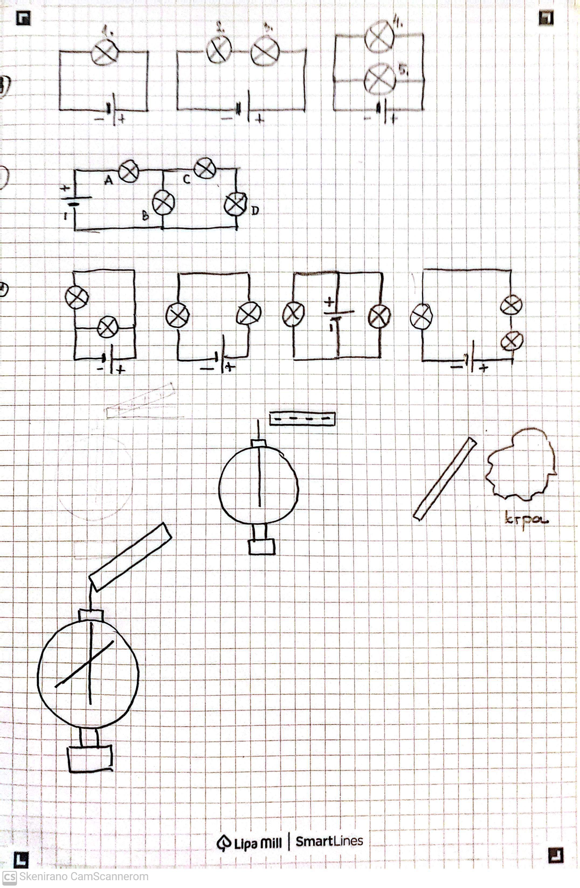
(a) (b) (c) (d)
2. Nacrtaj shematski prikaz strujnog kruga na slici:
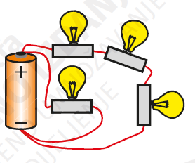
izvor: Fizika 8, Alfa

3. Strujni krugovi na slici sastoje se od jednakih žaruljica i jednakih baterija. Usporedi sjaj žaruljica i objasni svoj odgovor.
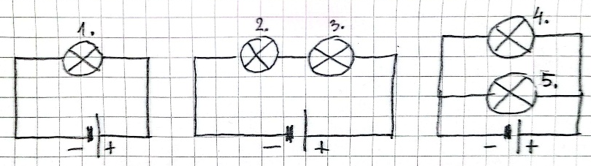

4. Koja žaruljica u strujnom krugu prestaje svijetliti kada njenim pregorijevanjem prestanu svijetliti:
(a) sve žaruljice, (b) jedna žaruljice, (c) niti jedna od preostalih žarulja?
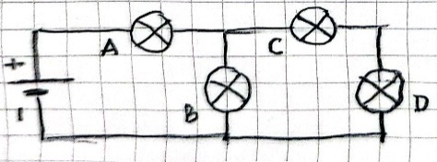

5. Uz svaku opisanu situaciju navedi o kojem se učinku električne struje radi:
(a) oko čavla namotamo vodič koji spojimo na bateriju ______________________
(b) elektrode uronimo u elektrolit ___________________________
(c) grijačem teče struja ______________________________
(d) žaruljicom teče struja _____________________________
6. 7.
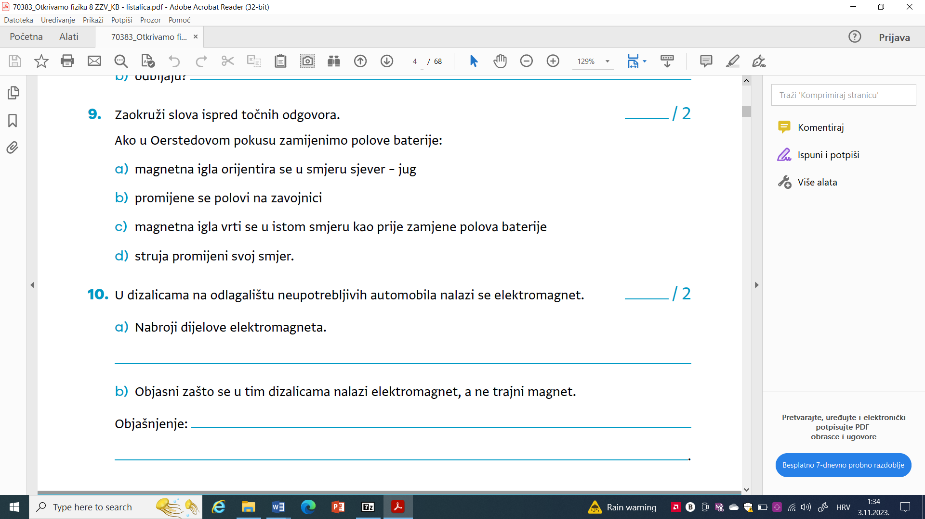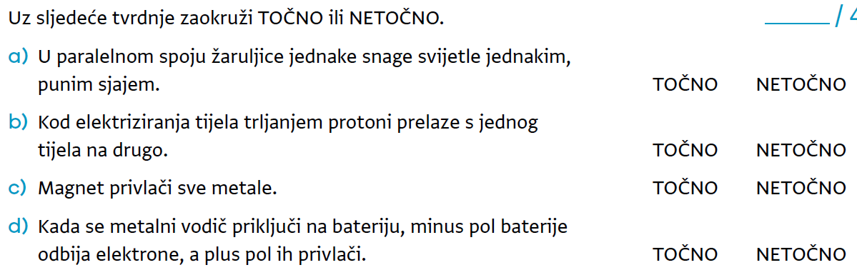

8. Što se događa s preostalim žaruljama u svakom od strujnih krugova na slici kada žarulja 2 pregori? Objasni svoj odgovor.
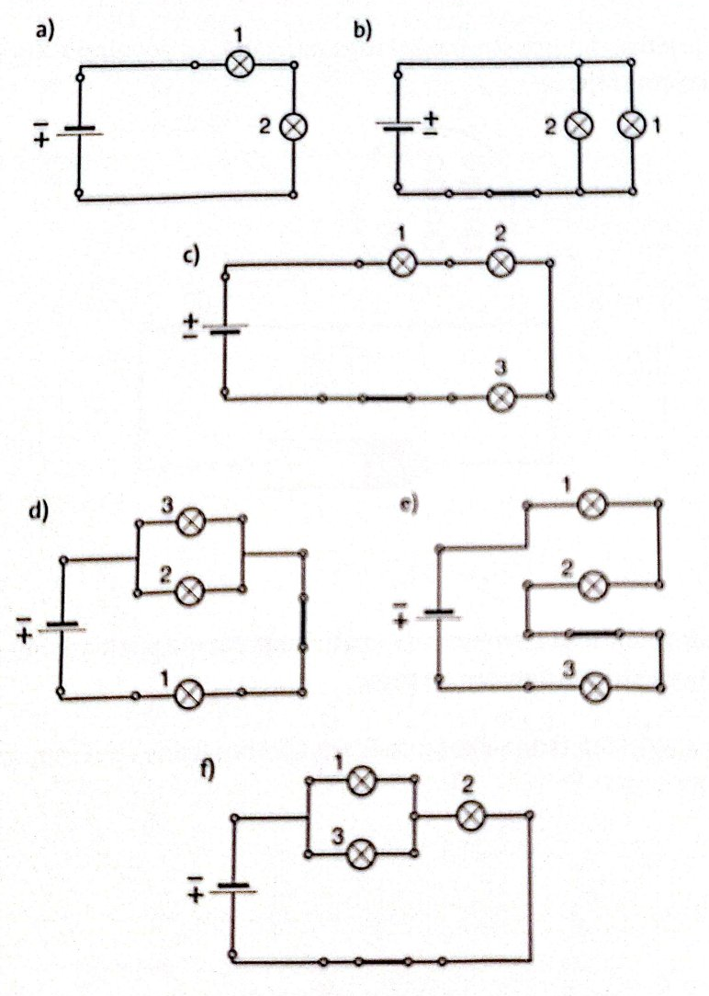izvor: Fizika oko nas 8, Školska knjiga
9. Žaruljice na slici spoji na bateriju ucrtavanjem vodova tako da jedna svijetli neprestano, a druga samo kada zatvorimo sklopku. Nacrtaj shemu tog strujnog kruga.
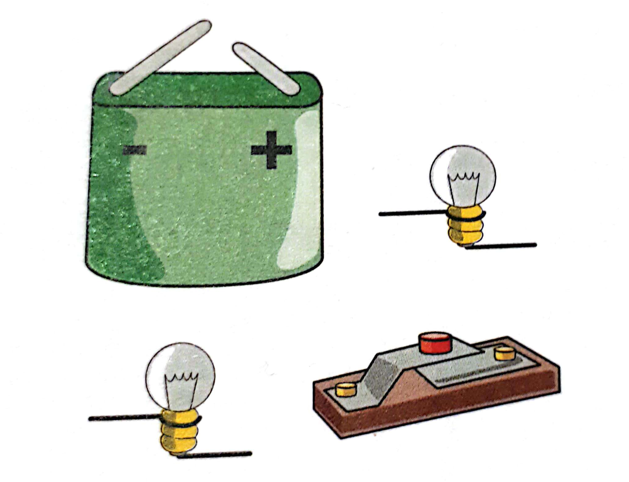 izvor: Otkrivamo fiziku 8, Školska knjiga
10. Koji crtež ispravno prikazuje što se dogodi u elektroskopu kada mu se približi pozitivno nabijen stakleni štap?
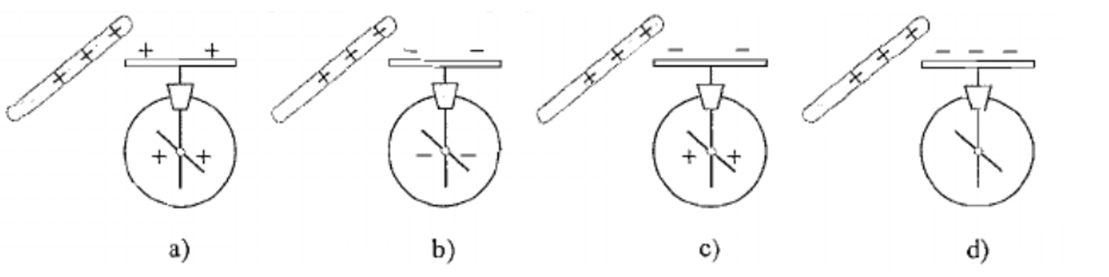
11. Negativno elektrizirani plastični štap približimo dvjema metalnim kuglicama A i B. Kuglice vise na nitima od izolatora i dodiruju se. Približavanjem štapa kuglicama, kugla B se udalji od kugle A kao što je prikazano na slici. Zašto?
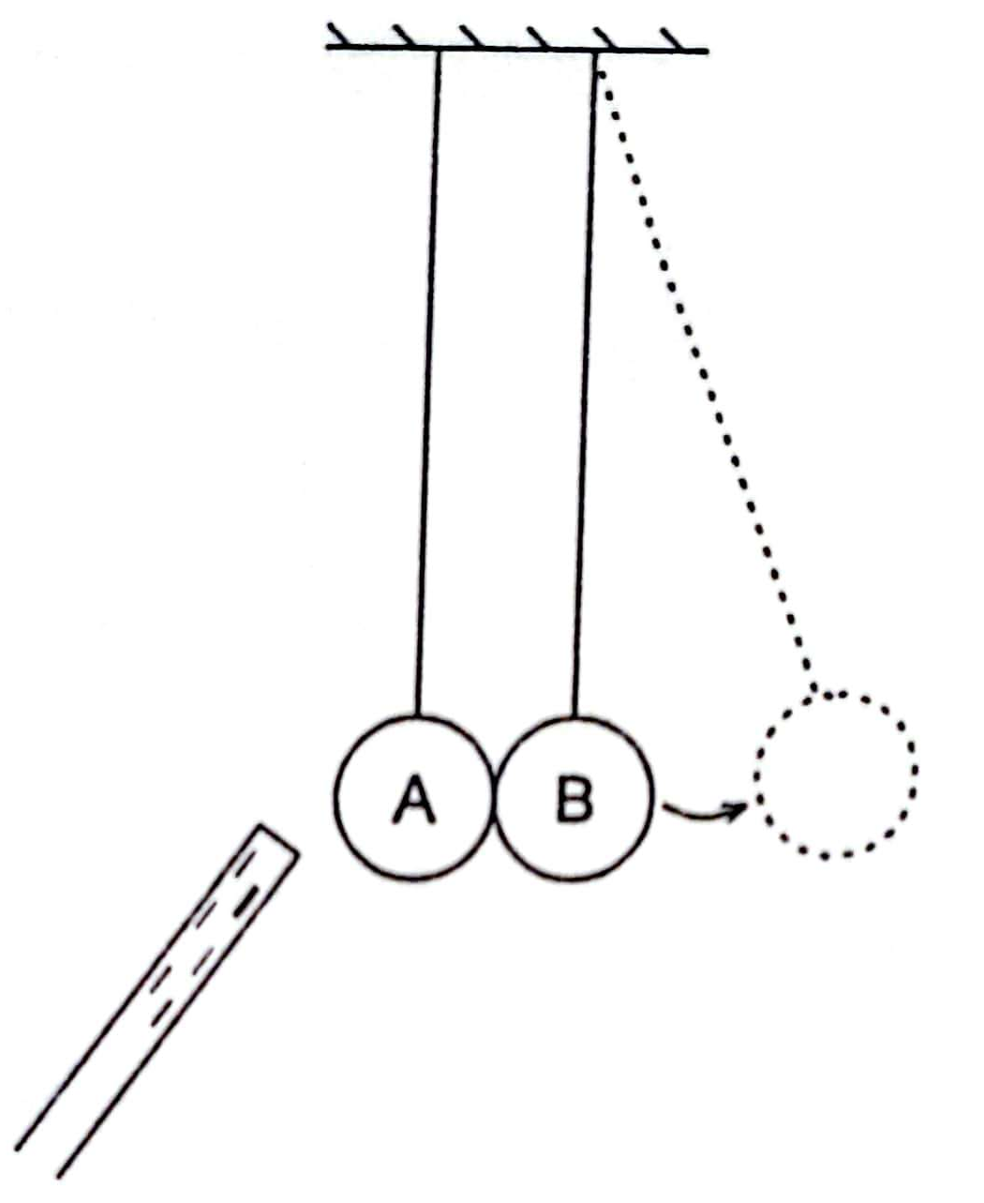
12. Koja žaruljica svijetli ako zatvorimo sklopku:
D
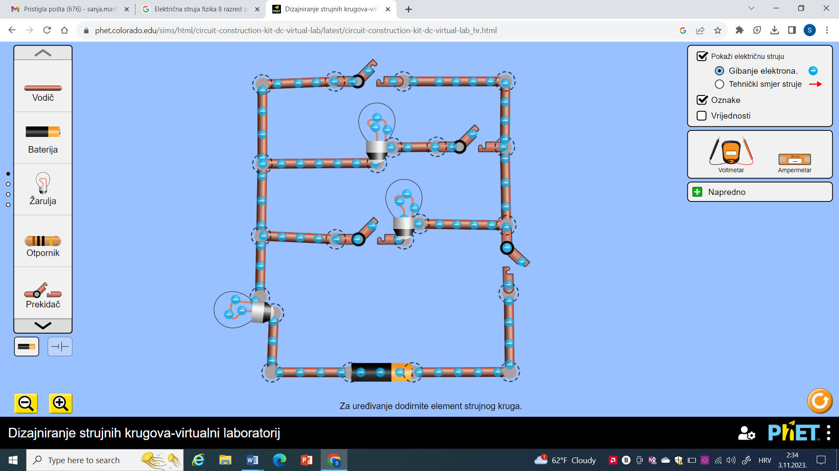
a) A i B _______________________________
3
b) B i C _______________________________
C
c) A, B i C ______________________________
2
d) D i A _______________________________
A
e) sve četiri sklopke ______________________
1
B
f) D i C _________________________________

izvor: https://phet.colorado.edu/sims/html/circuit-construction-kit-dc-virtual-lab/latest/circuit-construction-kit-dc-virtual-lab_hr.html
13. Što će se dogoditi sa žaruljicama ako se sklopka zatvori? Objasni svoj odgovor.
(a) (b)
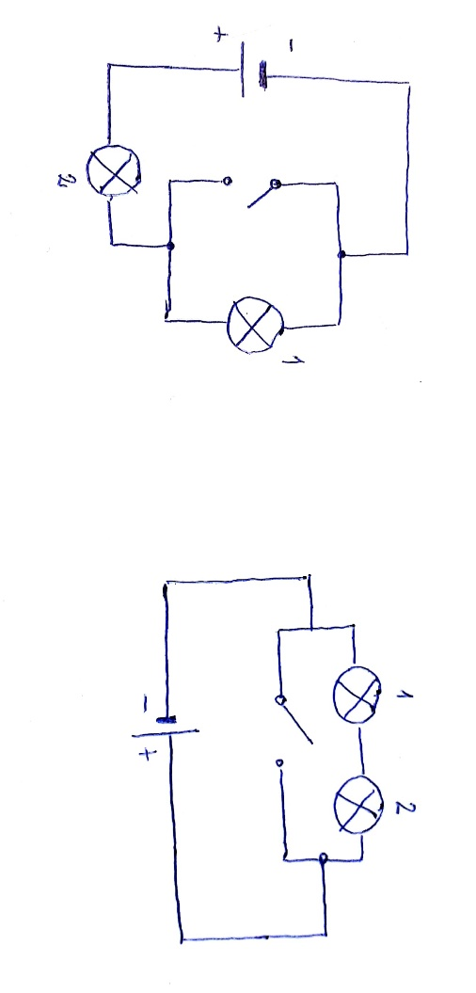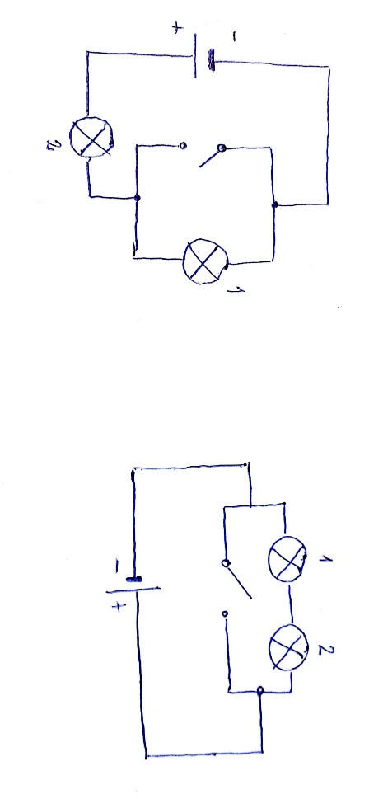
14. Elektroskopu približimo elektrizirani plastični štap. Ucrtaj položaj kazaljke elektroskopa te ucrtaj naboje na elektroskopu. Objasni svoj crtež.
(a) Elektroskop je pritom: 1. električki negativan 2. električki pozitivan 3. električki neutralan.
(B) Što se događa s kazaljkom kad odmaknemo štap? Zašto? ______________________________________________________________________________________________________________________________________________________________________________________________
15. Natrljali smo krpom stakleni štap. Ucrtaj naboje na štapu i krpi nakon elektriziranja. Objasni!
16. Elektroskop smo dotakli elektriziranim staklenim štapom. Ucrtaj naboje na elektroskopu. Objasni!
17. Na slici je prikazan uvećan presjek metalnog vodiča.
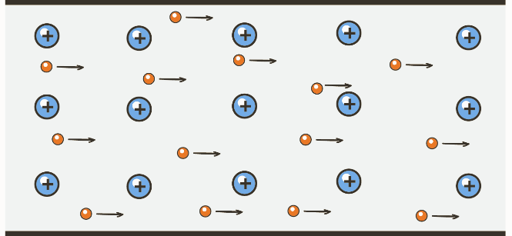

(a) Dopuni sliku tako da označiš polove baterije na koje je svaki kraj žice spojen.
(b) Kako nazivamo čestice označene kružićima na slici?
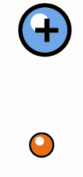
(c) Nacrtaj sliku uvećanog presjeka vodiča kada on nije spojena na polove baterije.
18. Plastični baloni na slici su elektrizirani. Označite naboj na balonima A, B i C promatrajući sljedeće crteže.
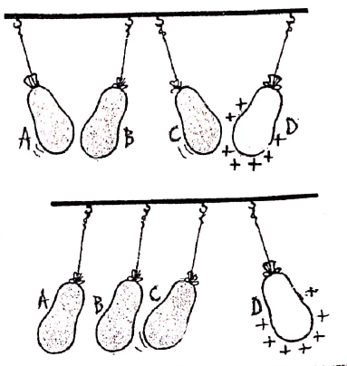 izvor: Fizika 8, Školska knjiga

